浅析射频标识RFID测试技术

来源：互联网
随着阅读器与标签价格的降低和全球市场的扩大，射频标识 RFID(以下简称RFID)的应用与日俱增。标签既可由阅读器供电(无源标签)，也可以由标签的板上电源供电(半有源标签和有源标签)。由于亚微型无源 CMOS 标签的成本降低，库存和其他应用迅速增加。一些评估表明，随着无源标签的价格持续下降，几乎每一个售出产品的内部都将有一个 RFID 标签。由于无源 RFID 标签的重要性及其独特的工程实现的挑战性，本文将重点研究无源标签系统。
当接收到来自阅读器的 CW 信号时，无源标签对射频 RF(以下简称 RF)能量进行整流以生成保持标签工作所需的小部分能量，然后改变其天线的吸收特点以调制信号，并通过反向散射反射给阅读器 [参阅图1]。RFID 系统通常使用简便的调制技术和编码体制。然而，简单调制技术的频谱效率低，对于某一给定的数据速率，它所要求的 RF 带宽多。在调制前，必须将数据进行编码形成一连续的信息流。可用的位编码体制有很多类型，每一类编码都有其基带频谱性能的独特优势、编解码的复杂性以及在时钟驱动下将数据写入到存储器的困难性。由于标签板上定时源很难达到实际所需的准确性，以及挑战性的带宽要求和最大化 RF 能量传输以向标签供应能量等原因，无源标签对所使用的编码体制有独特的要求。最后，需要某种防冲突协议以便阅读器能够读取其覆盖范围内的所有标签。
RFID测试综述
每一个 RFID 通信系统都必须通过监管要求并符合所用标准。然而，今天，系统优化将这个快速增长产业中的胜者与输者分离开来。本文讨论的是 RFID 通信系统的设计师所面对的测试挑战：监管测试、标准一致性和优化。
RFID 技术有几个不同寻常的工程测试挑战，例如瞬时信号、带宽效率低的调制技术和反向散射数据。传统的扫频调谐频谱分析仪、矢量信号分析仪和示波器已被用于无线数据链路的开发。然而，这些工具用于 RFID 测试时都存在一些缺点。扫频调谐频谱分析仪难以准确捕获和刻画瞬时 RF 信号。矢量信号分析仪实际上不支持频谱效率低的 RFID 调制技术及特殊解码要求。快速示波器的测量动态范围小，不具备调制和解码功能。实时频谱分析仪 RTSA(以下简称 RTSA)克服了这些传统测试工具的局限性，具备对瞬时信号的优化，通过泰克享有专利的频率模板触发器能够可靠触发复杂的真实频谱环境下的特定频谱事件。
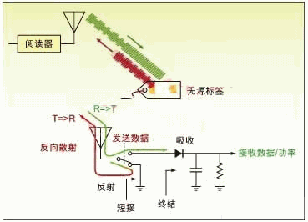
图1：无源标签对射频 RF能量进行整流并调制信号，然后反向散射反射给阅读器。
监管测试
每个电子设备制造商都必须符合设备销售地或使用地的监管标准。许多国家正在修改监管法规以紧跟无源 RFID 标签的独特数据链路特点。大多数监管部门禁止设备的 CW 发射，除非用于短期测试。无源标签要求阅读器发送 CW 信号以向标签供应能量并经过反向散射实现调制。即使无源标签没有一个典型的发射器，仍能发出一个被调制的信号。然而，许多规定并没有涉及基于无发射器的调制。多种频谱发射测试并没有明确地包含在阅读器的 RFID 标准中，但却成为了规定。
政府规定要求控制发射信号的功率、频率、带宽。这些规定防止有害干扰并保证每个发射者都是频带内其他用户的友好邻居。对于许多频谱分析仪特别是通常用于脉冲信号能量测量的扫频频谱分析仪，进行此类测量是具有挑战性的。RTSA 能够分析一个完整的分组发射过程的能量特点，也能直接测量跳频信号的载波频率，而无需将信号置于一个跨度的中心。按一下按键，分析仪就能识别一个瞬时 RFID 信号的调制方式并能够对功率、频率和带宽进行监管测量，使预一致性(pre-compliance)测试过程变得非常灵活和方便 [参阅图2]。预一致性测试有助于确保产品一次通过一致性测试，而无需重新设计和重新测试。
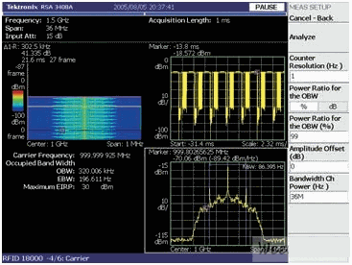
图2：预一致性测试过程
标准一致性
阅读器和标签之间可靠的相互作用要求与 ISO 18000-6 C 类型规范等产业标准相一致。该要求增加了许多超出基本要求的测试以满足政府的频谱发射要求。RF 一致性测试十分关键，有助于确保标签和阅读器间的可靠协同工作。
预编程测量能减少进行这些测试所需的建立时间。例如，ISO18000-6 C 类型的一个重要测量是启动时间和关闭时间。载波能量上升时间必须足够快以保证标签采集到使其正常工作的充足能量。信号也必须迅速达到稳定状态。发射结束时，载波能量下降时间必须足够快，以防止其他发射受到干扰 [参阅图3]。
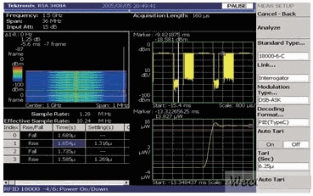
图3：发射结束时，载波能量下降时间必须足够快，以防止其他发射受到干扰。
一些 RFID 设备使用了经过优化的面向特定应用的专用通信机制。这种情况下，工程师需要一种分析仪能够提供多种调制和编码机制，可根据所使用的特定格式，对这些调制和编码机制进行编程调整。
优化
一旦满足基本规范，对 RFID 产品的性能进行优化以赢得某一特定市场空间的竞争优势就显得尤为重要。性能指标包括标签的读取速度、标签在多阅读器环境中的工作能力和标签与阅读器之间的距离。在消费应用中，标签与阅读器之间的通信速度直接影响用户的满意度。例如，使用 RFID 的公共运输业，读取时间由 5 秒钟降低到小于半秒钟后，才得到广泛认可。在工业应用中，速度就意味着生产量：生产量越高，资金和人力资源的使用效率就越高。由于无源标签从 RFID 阅读器获得它们正常工作所需的能量，多个阅读器可能导致标签试图对询问它的每一个阅读器都进行响应。在多阅读器情况下，为改善系统的吞吐量需要使用某种防冲突协议。最后，为最大化标签的读取范围，载波对噪声(carrier to noise)的要求应当最小化，但是这可能与通过最小化载波的不工作时间以防止标签耗尽能量的需要相冲突。这些优化措施对工程师和测量设备提出了挑战。
让我们看一个具体的例子 —— 优化通信速度，也称为翻转时间 TAT(以下简称 TAT)。可用的 RF 能量、路径衰落和经过更改的符号速率能延长标签对阅读器查询的响应时间。响应越慢，读取多个标签所花费的时间就越长。快速测量 TAT 对优化 RFID 系统的速度是非常必要的。
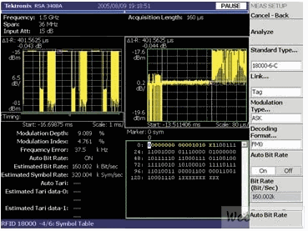
图4：使用 RTSA可以很容易地测量 TAT。
使用 RTSA 可以很容易地测量 TAT [参阅图4]。首先，需要安装一个频率模板触发器以获取标签与阅读器之间的整个查询。RTSA 的功率与时间关系视图使用户能够观看整个发射过程。习惯认为一个下行链路传输(由阅读器到标签)结束到下一个下行链路传输开始之间的时间就是半双工系统的 TAT。将一个标记放在标签询问的结束点，第二个 δ 标记置于反向散射的结束点或下一次阅读器进行数据发射的开始点，就可以精确测量出 TAT 时间。在大范围下行链路的条件下维持最短的 TAT 将有助于系统吞吐量的最大化。
RTSA 也能解调与标签查询相关的符号或比特。用户只需选择相应的 RFID 标准、调制类型和解码格式。分析仪能自动检测并显示链路的比特率。为进一步提高工程师的生产效率，对恢复出的数据符号进行了基于功能的颜色编码 (color-coded)。RTSA 能够自动识别前导符并将那些符号染成$。这易于识别实际的数据负荷并与已知值进行比较。
本文小结
RFID 产业包含了大量的技术和应用，其中许多技术和应用与典型的通信链路不同。工程师需要能够快速和便捷地进行监管测试、标准一致性和优化测量的工具。
RSA3408A 是满足这些需求的一种工具，支持多种 RFID 国际标准、时间相关的多域测量、定制的 RFID 通信体制、多种 RFID 信号的解调和符号解码。该仪器大大提高了工程效率，同时缩短了产品投放市场的时间。不论是满足政府频谱规定、保证标签或阅读器符合特定的通信标准，还是调试一个开发中遇到的问题，RTSA 都是适合分析阅读器和标签所发出的 RFID 信号的独特工具。

